16/10/2017
Το δικό μου κατοικίδιο
Στις 4 Οκτωβρίου είναι η παγκόσμια μέρα των ζωών. Κάθε άνθρωπος οφείλει να σεβαστεί τα δικαιώματα τους, γι’αυτό όσοι θέλουν να βάλουν στη ζωή τους ένα κατοικίδιο θα πρέπει να του παρέχουν φροντίδα, αγάπη, καθαριότητα και παιχνίδι. Εγώ είμαι από τους ανθρώπους που θέλουν να έχουν κατοικίδιο και για σήμερα θα σας πω για τον ένα από τους δύο σκύλους μου!!
Αυτός είναι ο Καρλίτο και τον αγαπώ γιατί είναι λίγο αστείος! Δεν αφήνει ούτε μύγα να περάσει από το κατώφλι μας. Πιστεύει πως ο δρόμος αυτός ο δρόμος του ανήκει.
Ο Καρλίτο είναι γιος της Μπέλλας. Εγώ ήθελα να κρατήσουμε κοριτσάκι αλλά δεν μετανιώνω που κρατήσαμε αγόρι.
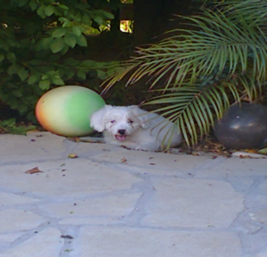
Είναι 5 χρονών δηλαδή αν ήταν άνθρωπος θα ήταν 35 χρονών. Το τρίχωμά του είναι άσπρο και σγουρό μα, δυστυχώς επειδή είναι τέτοιο είδος τρίχωμα πέφτει, δεν μπορεί να μπει μέσα στο σπίτι και έτσι μένει κάτω στην αυλή. Πρόσφατα τους ανακαινίσαμε την αυλή κάτω. Ο μπαμπάς μου χρειαζόταν μία μικρή επιπλέον αποθήκη και τους βάλαμε τρύπα να μπουν όταν βρέχει. Έπειτα βάλαμε γρασίδι ψεύτικο γιατί του αρέσει. Τα μάτια του είναι καστανά μα κάποτε μπαίνουν τούφες στα μάτια του και δεν φαίνονται. Τα’ αφτιά του δεν ξεχωρίζουν από το υπόλοιπο κεφάλι. Έχει μία ουρίτσα που στέκεται περήφανα και πάντα κουνιέται για να δείξει την χαρά του και την ευγνωμοσύνη του!
Συνήθως τον φροντίζει ο μπαμπάς μου μα τον βοηθώ κι εγώ. Τον ταΐζουμε με σκυλοτροφή, αν μείνουν κόκαλα και αν περισσέψει λίγο κοτόπουλο τους το δίνουμε να φάνε. Μιλάω με πληθυντικό γιατί έχω ακόμη έναν. Μερικές φορές ,επειδή ο μπαμπάς μου τους παίρνει βόλτα δυο φορές την μέρα τότε κάποτε πάμε μαζί. Όταν τους πάμε στον γιατρό πάω και εγώ.
Με τον Καρλίτο παίζουμε και καμιά φορά του λέω τα προβλήματά μου του τραγουδάω και κάνει αστείες γκριμάτσες. Του λέω συχνά πως τον αγαπώ!!
Θυμάμαι όταν ήμουν μικρή καθόμουν στο ποδήλατό μου και ήταν όταν έμαθε να περπατά και τον έβαλα στο καλαθάκι του ποδηλάτου μου και αυτούς πήδηξε και έκανε τούμπες στο γρασίδι.
Καρλίτο μου, αν ήξερες να διαβάζεις θα ήθελα να δεις την έκθεση μου . Σου εύχομαι να ζήσεις πολλά χρόνια ,να είσαι καλά και σε θέλω πάντα δίπλα μου! Θέμις Κοντίδου Στ΄1

